Міністерство освіти і науки України
Дніпровський національний університет імені Олеся Гончара
Факультет прикладної математики і компʼютерних технологій
Кафедра компʼютерних технологій

ЗВІТ З ЛАБОРАТОРНОЇ РОБОТИ № 1
з курсу «Моделі та методи штучного інтелекту»
на тему «Розробка предиката»
Варіант №14

Виконав:
студент гр. ПА-22-2
Овдієнко Андрій

Дніпро
2025
Зміст
1. Постановка задачі 3
2. Опис розв’язку 4
3. Вихідний текст програми розв’язку задачі 6
(основні фрагменти з коментарями) 6
4. Опис інтерфейсу програми (керівництво користувача) 8
5. Опис тестових прикладів 9
6. Виправлення помилок 10
6.1 Хід усунення помилок 10
6.2 Код програми 10
6.3 Прикла роботи програми 12

1. Постановка задачі
Використовуючи предикати parent(string parent, string son-daughter), women(symbol) і man(symbol), розробити предикат, що визначає таке поняття: Свояк.
Написати програму для пошуку і видачі на екран відповідного родича в базі даних.

2. Опис розв’язку
Спочатку потрібно зрозуміти, хто такий свояк. Простіше кажучи, свояк – це чоловік сестри дружини. Тобто, нехай будуть чоловік і дружина. У дружини є сестра, а чоловік цієї сестри – свояк.
Тепер перейдемо до середовища розробки. Слід використовувати мову Prolog. Костянтин Євгенович Золотько рекомендував встановити Visual Prolog 5.2. Встановимо його з офіційного сайту visual-prolog (Рисунок 1).
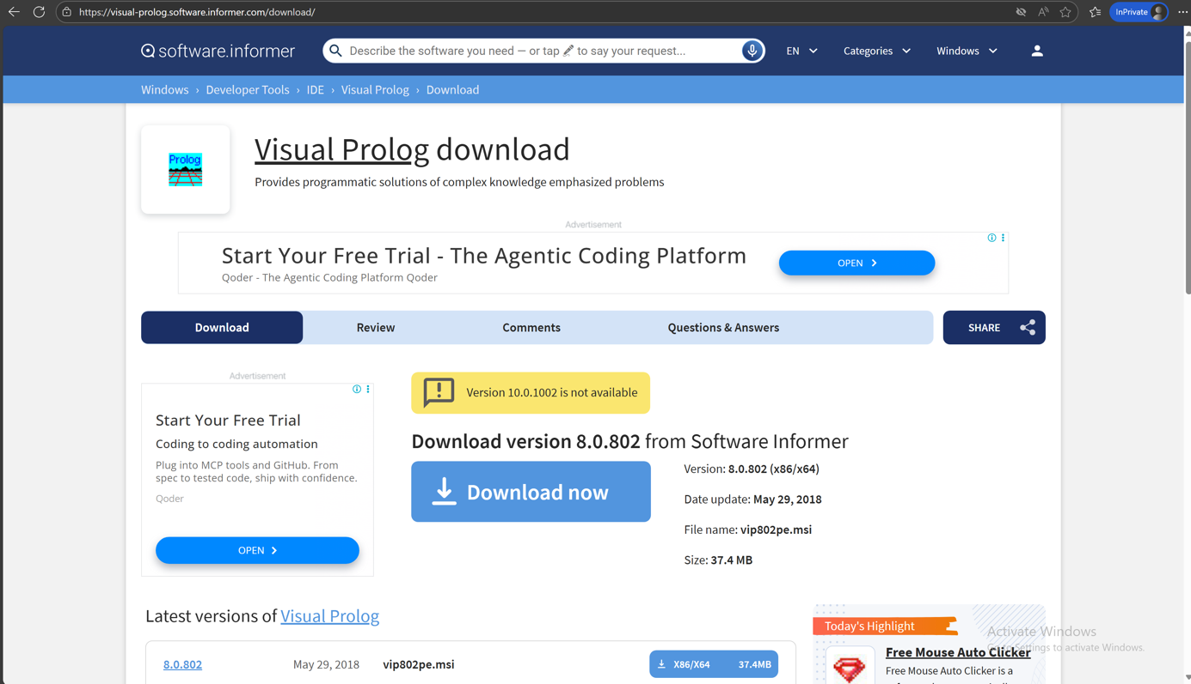
Рисунок 1 – Офіційний сайт для завантаження Visual Prolog 5.2.
Найголовніше – почати розуміти, який блок для чого використовується.
DOMAINS (domains) – розділ, де оголошуються домени та їх типи. Щоб мінімізувати предикати – ми оголошуємо один предикат – person, і надамо symbol типу.
PREDICATES (predicates) – розділ, призначений для оголошення предикатів та доменів аргументів предикатів. У постановці задачі ми запропонували три предикати: parent(string parent, string son-daughter) – перший аргумент – це один з батьків, а другий – син або дочка; women(symbol) – один аргумент, і це жінка; man(symbol) – один аргумент, і це чоловік – ми будемо використовувати ці три предикати як факти, тобто наповнювати ними базу даних. Для зручності додамо чотири правила: husband(person,person) – перша особа – це чоловік іншої особи (маються на увазі жінки, звичайно); woman(person,person) – перша особа – це дружина іншої особи (маються на увазі чоловіки, звичайно); sister(person,person) – перша особа є сестрою іншої особи (не має значення, чоловік це чи жінка); brother_in_law(person,person) – основне завдання, де перша особа – це свояк, а інша – жінка (тобто ось чоловік і жінка, жінка – це друга особа, у жінки є сестра, а чоловік цієї сестри – це перша особа).
CLAUSES (clauses) – розділ, який поділяється на два типа: факти, правила. Про факти вже казали – ними заповнимо базу данних. А вот правила слід прописати. Основні ідеї: husband(person,person) – перевірити, що перший чоловік, перевірити, що другий жінка, перевірити, щоб не були однаковими і мали спільну дитину (так, тут основна звʼязка є через дитину); wife(person,person) – це той же замий husband(person,person), але перший та другий елемент змінені місцями; sister(person,person) – перевірити, що перша людина жінка, також перевірити, чи є спільний один з батьків у першої та другої людини, щоб не були однаковими; brother_in_law(person,person) – достатньо перевірити, що є сестра для другої людини (тобто сестра жінки), перша людина має бути чоловіком для цієї сестри, перша і друга особа є різними людьми.
GOAL (goal) – розділ, де задається головне питання.

3. Вихідний текст програми розв’язку задачі

(основні фрагменти з коментарями)
domains
person=symbol

predicates

nondeterm parent(person, person) % person1 is the parent of the person2.
nondeterm woman(person) % person is the woman.
nondeterm man(person)%person is the man.

nondeterm husband(person,person)%person1 is the husband of the person 2.
nondeterm wife(person,person)%person1 is the wife of the person 2.

nondeterm sister(person,person)%person1 is the sister of the person 2.
nondeterm brother_in_law(person,person)%person1 is the husband of the sister - husband2.

clauses

man(andrii).
man(vova).
man(llya).
man(sasha).
man(temp_son).

woman(lesya).
woman(oksana).
woman(nina).

parent(vova, andrii).
parent(lesya, andrii).

parent(vladimir,lesya).
parent(vladimir,oksana).
parent(vladimir,llya).

parent(nina,lesya).
parent(nina,oksana).
parent(nina,llya).

parent(oksana,temp_son).
parent(sasha,temp_son).

husband(X,Y):-man(X),woman(Y),parent(X,Z),parent(Y,Z),X<>Y.

wife(X,Y):-husband(Y,X).

sister(X,Y):-woman(X),parent(Z,X),parent(Z,Y),X<>Y.

brother_in_law(X,Y):-sister(T,Y),husband(X,T),woman(Y),X<>Y.

goal
brother_in_law(A,B).

4. Опис інтерфейсу програми (керівництво користувача)
Після написання коду – можна запустити тест на виконання за допомогою кнопки, яка показано на рисунку (Рисунок 2).
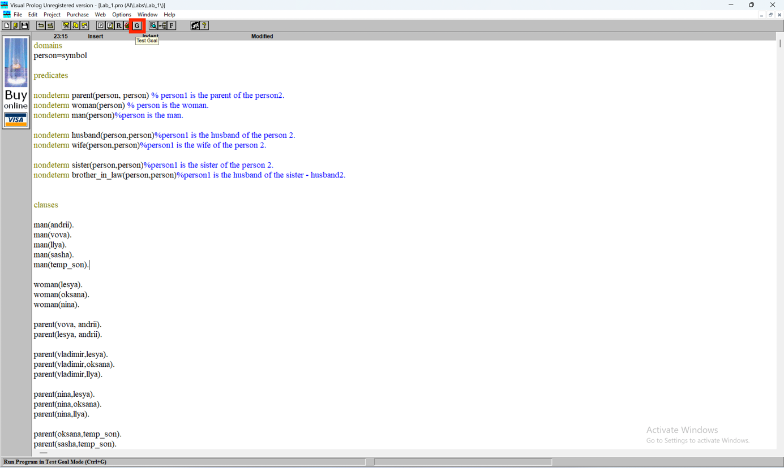
Рисунок 2 – Інтерфейс користувача та кнопка запуску теста.

5. Опис тестових прикладів
Запустимо тест програми.
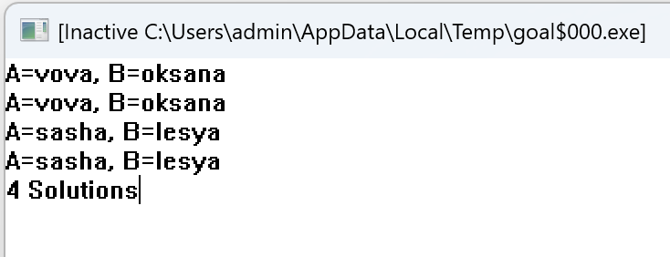
Рисунок 3 – Запуск теста.
Можна побачити, що видано правильні результати, але є повтори. Наразі невідомо, як їх позбудитися, але в подальшому навчанні є надія, що повтори можна прибрати.

6. Виправлення помилок

6.1 Хід усунення помилок
Після консультації з керівником – Золотько Костянтин Євгенович, було прийнято рішення покращити код. Було сказано, що проблема, найімовірніше, у правилі.
Роботу розпочали з нуля.
Першим правилом, яке розглядалося, було sister(X,Y) - тобто особа X є сестрою особи Y. Основна перевірка: X - жінка, X та Y мають одного спільного з батьків – жінка (щоб не було дублікатів), X та Y - різні люди, спільна мати не є ні X, ні Y.
Дві сестри можна назвати сестрами, якщо одна є сестрою другої, а друга - першої. Тобто, введемо правило sisters(X,Y) - де припускаємо, що X є сестрою Y, а водночас Y є сестрою X.
Правило для чоловіка міститиме самого чоловіка та його дружину: husband(X,Y). Спочатку нам потрібно перевірити, що X - чоловік, а Y - жінка, тоді X та Y повинні мати одну спільну дитину, і жодна особа не може бути іншим одночасно, X не є Y, і ні X, ні Y не є дитина.
І нарешті, свояк: brother_in_law(X,Y) – свояк та дружина. Ми перевіряємо, чи є у Y сестра, і чи є вона сестрою, а потім, для сестри Y, ми перевіряємо, чи є X чоловіком.

6.2 Код програми
domains

person=string

predicates

nondeterm equal(person,person)
nondeterm not_equal(person,person)

nondeterm man(person)
nondeterm woman(person)

nondeterm parent(person,person)

nondeterm sister(person,person)

nondeterm sisters(person,person)

nondeterm husband(person,person)

nondeterm brother_in_law(person,person)

clauses

man("Andrii").
man("Vladimir").
man("Vova").
man("Iilay").
man("Sasha").

woman("Lesya").
woman("Nina").
woman("Oksana").
woman("Kate").

parent("Vladimir","Andrii").
parent("Lesya","Andrii").

parent("Nina","Lesya").
parent("Nina","Oksana").
parent("Nina","Iilay").

parent("Vova","Lesya").
parent("Vova","Oksana").
parent("Vova","Iilay").

parent("Oksana","Kate").
parent("Sasha","Kate").

equal(X,Y):-X=Y.
not_equal(X,Y):-X<>Y.

sister(X,Y):-woman(X),parent(Z,X),parent(Z,Y),woman(Z),not_equal(X,Y),not_equal(X,Z),not_equal(Y,Z).

sisters(X,Y):-sister(X,Y),sister(Y,X).

husband(X,Y):-man(X),woman(Y),parent(X,Z),parent(Y,Z),not_equal(X,Y),not_equal(X,Z),not_equal(Y,Z).

brother_in_law(X,Y):-sisters(Y,Z),husband(X,Z),not_equal(X,Y),not_equal(X,Z),not_equal(Y,Z).

goal
brother_in_law(A,B).

6.3 Прикла роботи програми
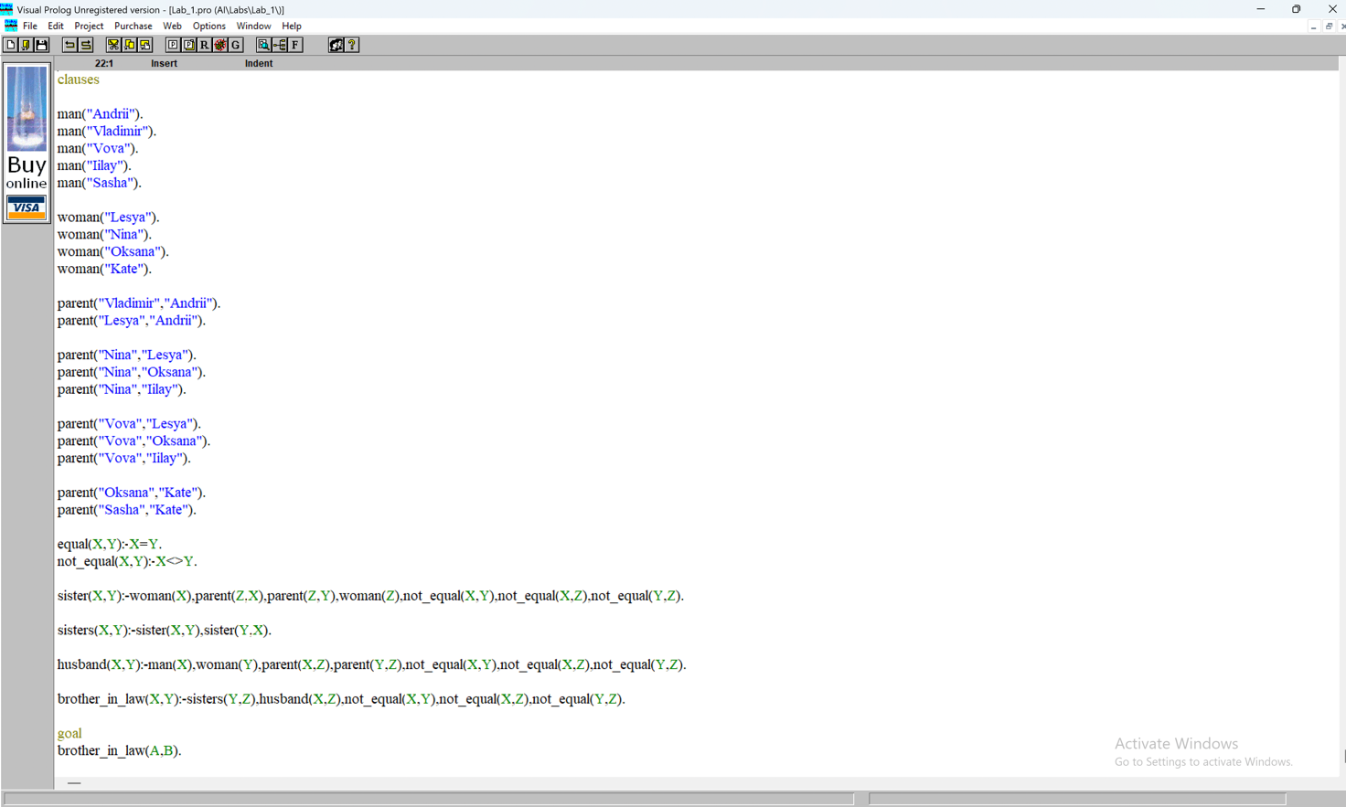
Рисунок 4 – Факти,правила та запит програми.
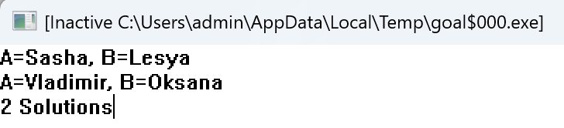
Рисунок 5 – Результат роботи програми.
Можна побачити, що видано правильні результати, без повторів.

